手机中框自动化检测方案：基于Novator AI影像仪应用案例分析

在手机制造这行，中框侧孔的检测一直是个老大难。作为连接屏幕和后盖的骨架，中框如果侧孔尺寸哪怕偏了一点点，音量键卡顿、充电口接触不良这些问题就会接踵而至，甚至可能因为密封性不够导致主板腐蚀 。但奇怪的是，在自动化如此普及的今天，我们在很多工厂的产线上，依然能看到大量人工在对着显微镜复检。为什么机器反而不如人眼好使？

一、 为什么传统自动化在手机中框面前失效了？
并非工厂不想用机器，而是传统影像仪在面对中框时，确实有三个“硬伤”迈不过去：
首先是“毛刺”误判。CNC 加工后的侧孔边缘往往很不规则，稍带一点毛刺或披锋，传统算法依靠像素灰度找边界，很容易把毛刺当成边缘抓取 。机器一误判，还得人工来修数据，效率反而更低 。
其次是成像环境太复杂。金属倒角反光强烈，黑色塑胶件又黑成一团，这种高反光或低对比度的场景，让传统镜头下的边界变得模糊不清 。
最麻烦的还有批次差异。来料批次一换，或者加工机台变了，成像特征可能就跟着变 。用传统算法，换一批料就得重新调程序，这对追求快节奏的产线来说，成本太高了。

二、 换个思路：用 AI 深度学习重构检测逻辑
针对这些让工程师头疼的问题，我们尝试换了一条路走——Novator 系列 AI 影像仪。
它和传统设备最大的区别在于软件。它搭载的VisionX AI系统 ，不再依赖死板的固定阈值，而是像人脑一样具备认知能力。在现场，我们只需要花 2-3 分钟对目标进行标定训练 ，AI 模型就能学会区分什么是“真边界”，什么是“毛刺干扰”。

实测效果非常直观：
不管是金属反光，还是边缘极其不规则的毛刺，AI 都能直接过滤掉背景噪声，稳稳地抓取到真实轮廓 。哪怕不同批次的样品成像有差异，它也能自适应识别。

1.复杂结构毛刺干扰—AI提取效果
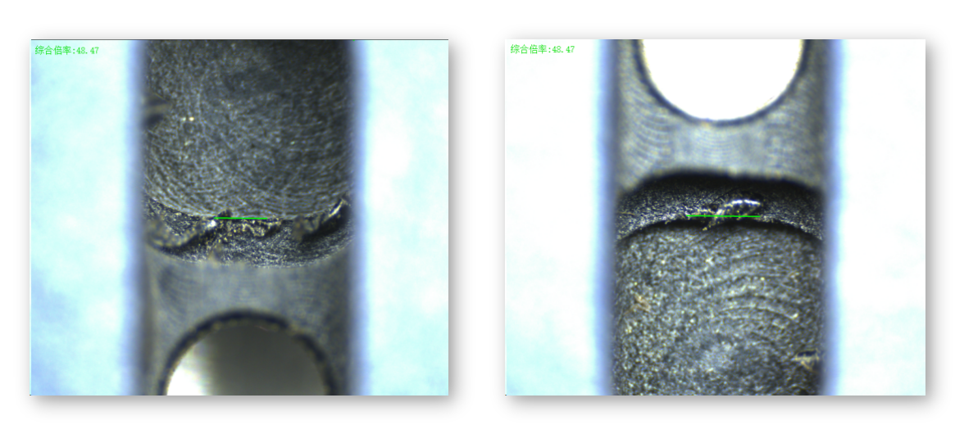
2.金属反光与塑胶边界不清—AI提取效果
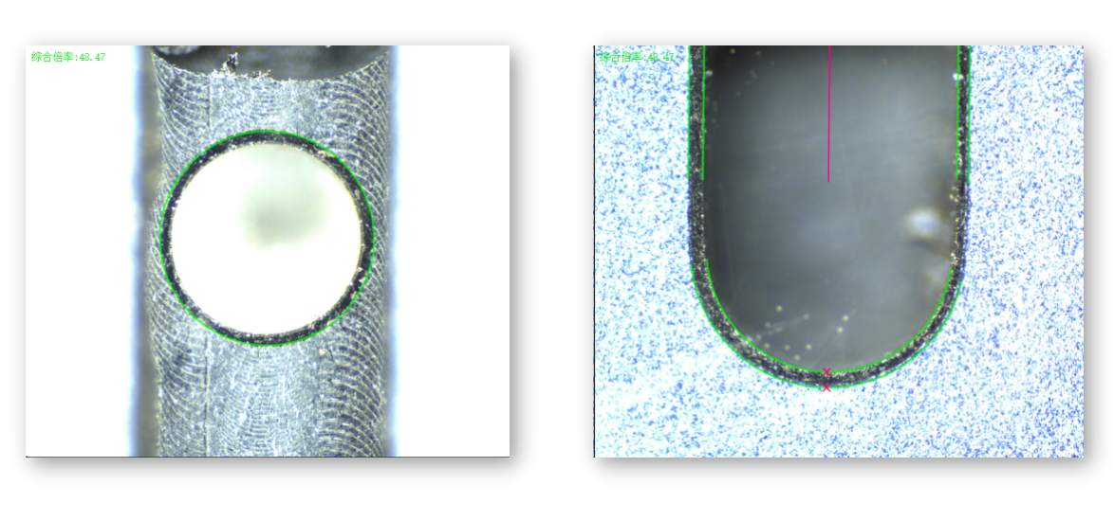
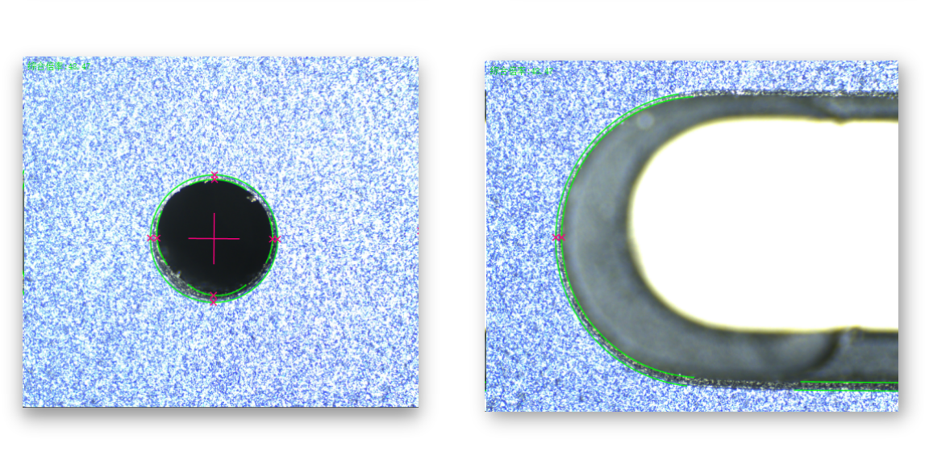

三、 数据不会撒谎：从半自动到真智能
技术好不好，产线数据说了算。在某手机中框制造企业的实际导入案例中，Novator 交出的答卷是这样的：
1.效率翻倍：以前测一个件大概需要 660 秒，现在用 Novator 只需要295 秒左右，效率实打实提升了3-5 倍。
2.不仅快，还稳：连续多天的测试数据显示，产线自动化率稳定在95% 以上。这意味着，哪怕是无人值守，机器也能稳定运行，不再需要人盯着看。
3.消除人为误差：50次重复性测试的曲线非常平稳，彻底解决了人工测量手法不同带来的数据波动 。
为了更直观地展示AI技术的引入带来的改变，我们对比了传统测量方式与Novator AI影像仪在实际产线上的表现：
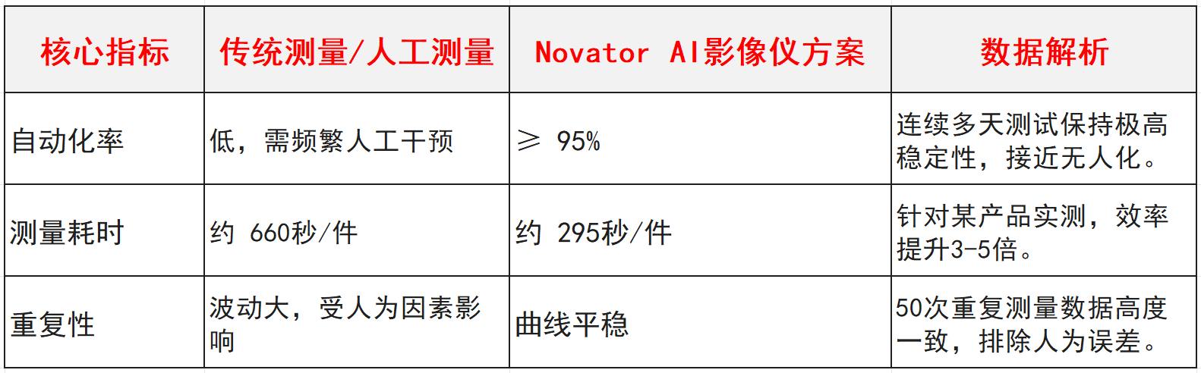

四、 好的算法，得配工业级的身板
当然，光有聪明的 AI 大脑还不够，身体也得跟上。Novator 系列在硬件上完全是按照“重工业”标准打造的：
1.底盘够稳：主体用了精密大理石机台 ，配合全闭环伺服控制，X/Y 轴的测量精度能达到 1.4+L/250 μm (Novator 332) 。
2.飞拍技术：支持Fly-on-the-fly 飞拍模式，机器一边走一边拍，不用走走停停，这也是效率提升的关键 。
3.一机多用：除了看平面尺寸，它还能选配激光探头，不管是高度还是平面度，2.5D 和 3D 尺寸一次性都能测完 。
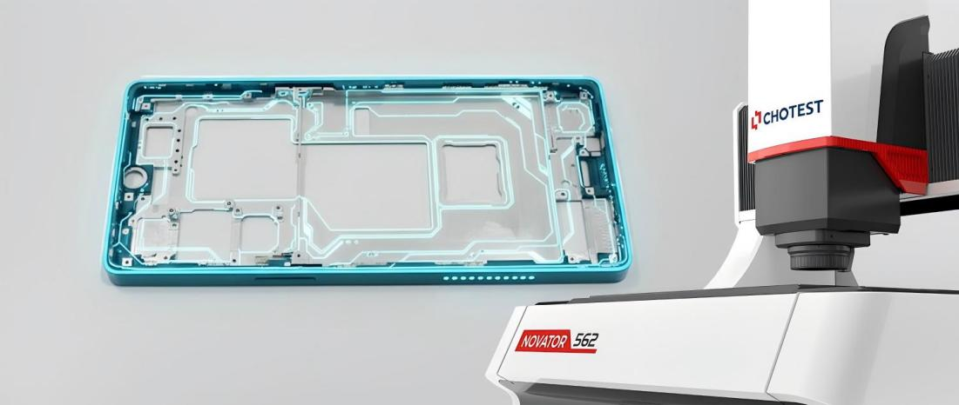

最后，检测设备正在经历从“看得见”到“看得懂”的进化。Novator AI 影像仪不仅解决了手机中框的测量难题，目前在新能源、半导体这些行业也已经落地应用 。对于制造企业来说，引入这种具备深度学习能力的设备，或许就是实现产线无人化转型的那个关键支点。

